# AWS申请EC2

EC2实例有两种类型，一种是RI，另外一种是OnDemand

RI预付费

OnDemand后付费

## 控制台可直接搜索ec2

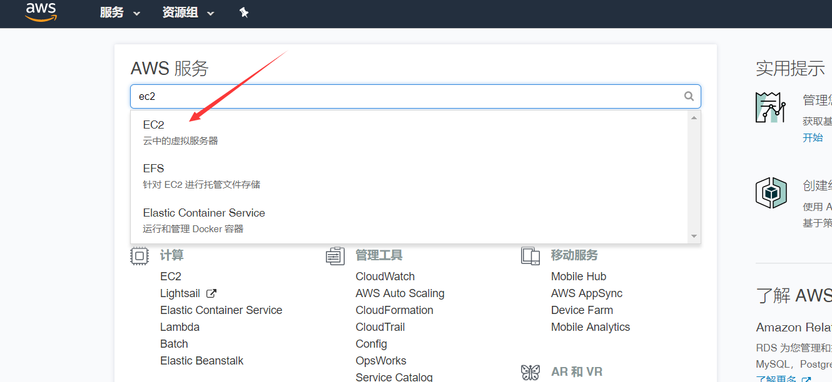

## 创建实例

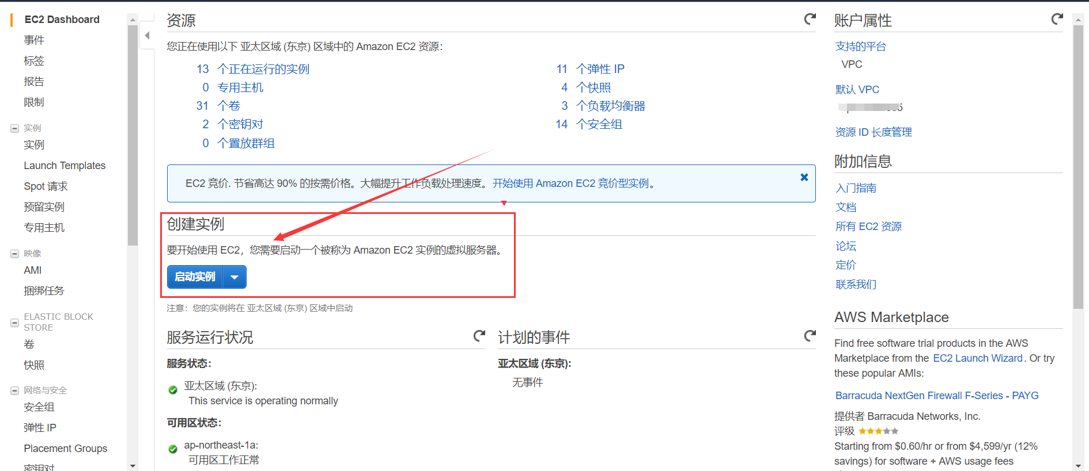

## 选择镜像

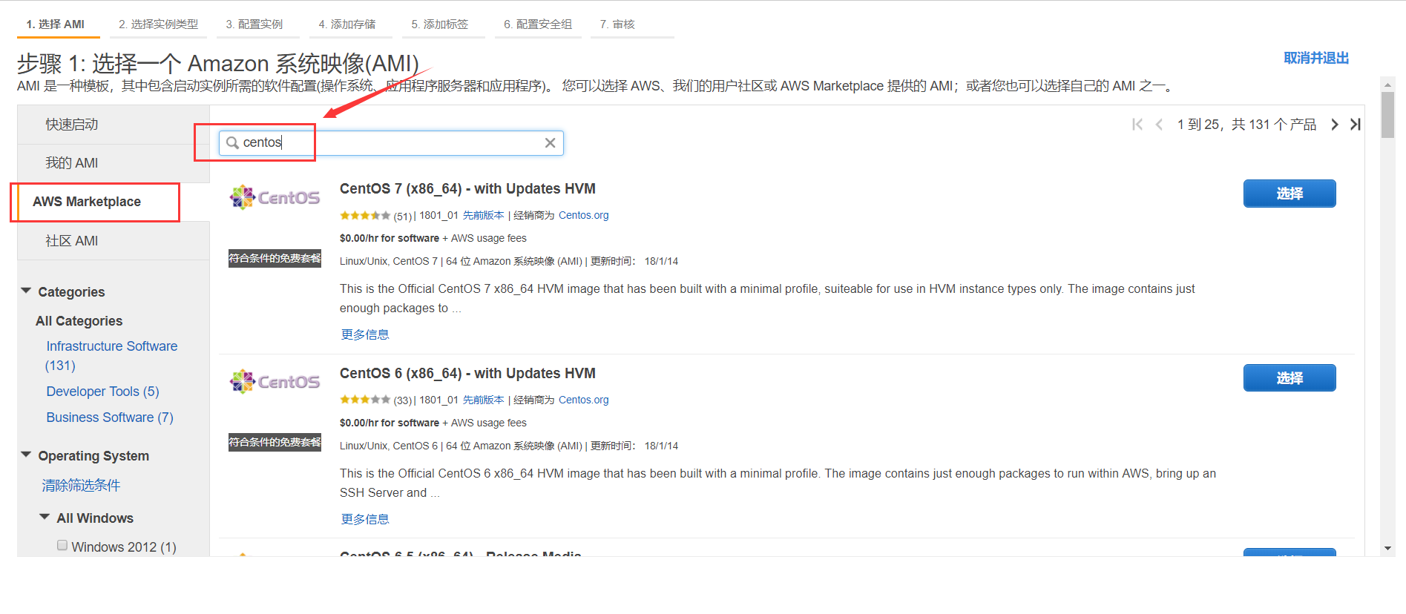

## 选择实例类型

官方网站介绍类型类型

https://docs.aws.amazon.com/zh_cn/AWSEC2/latest/UserGuide/instance-types.html

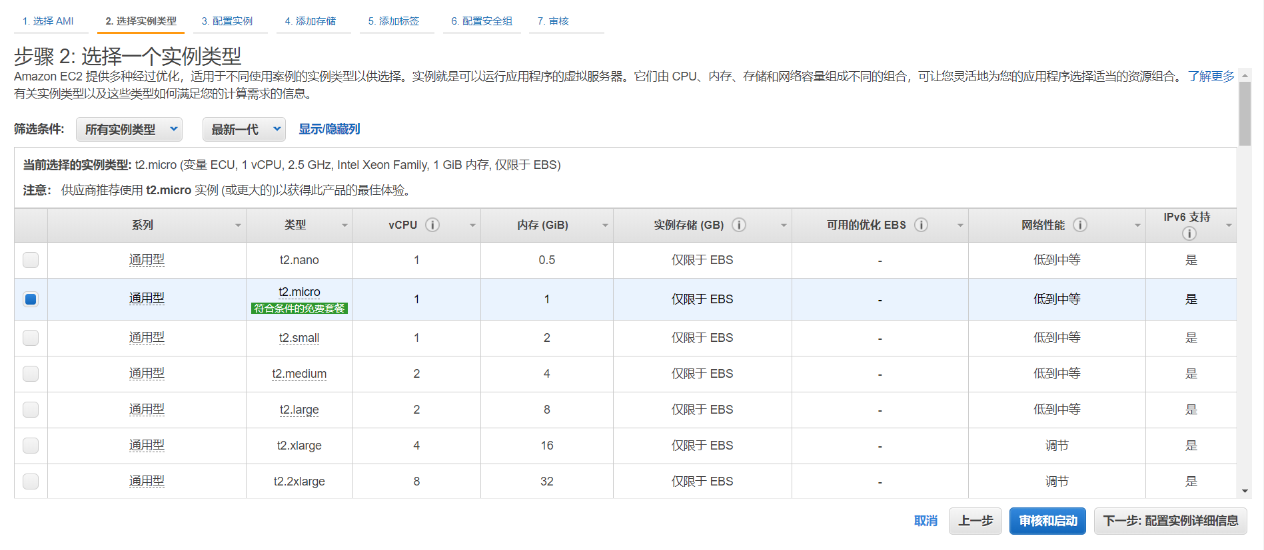

## 配置网络

这里网络配置为默认，后面详细讲述 VPC和子网

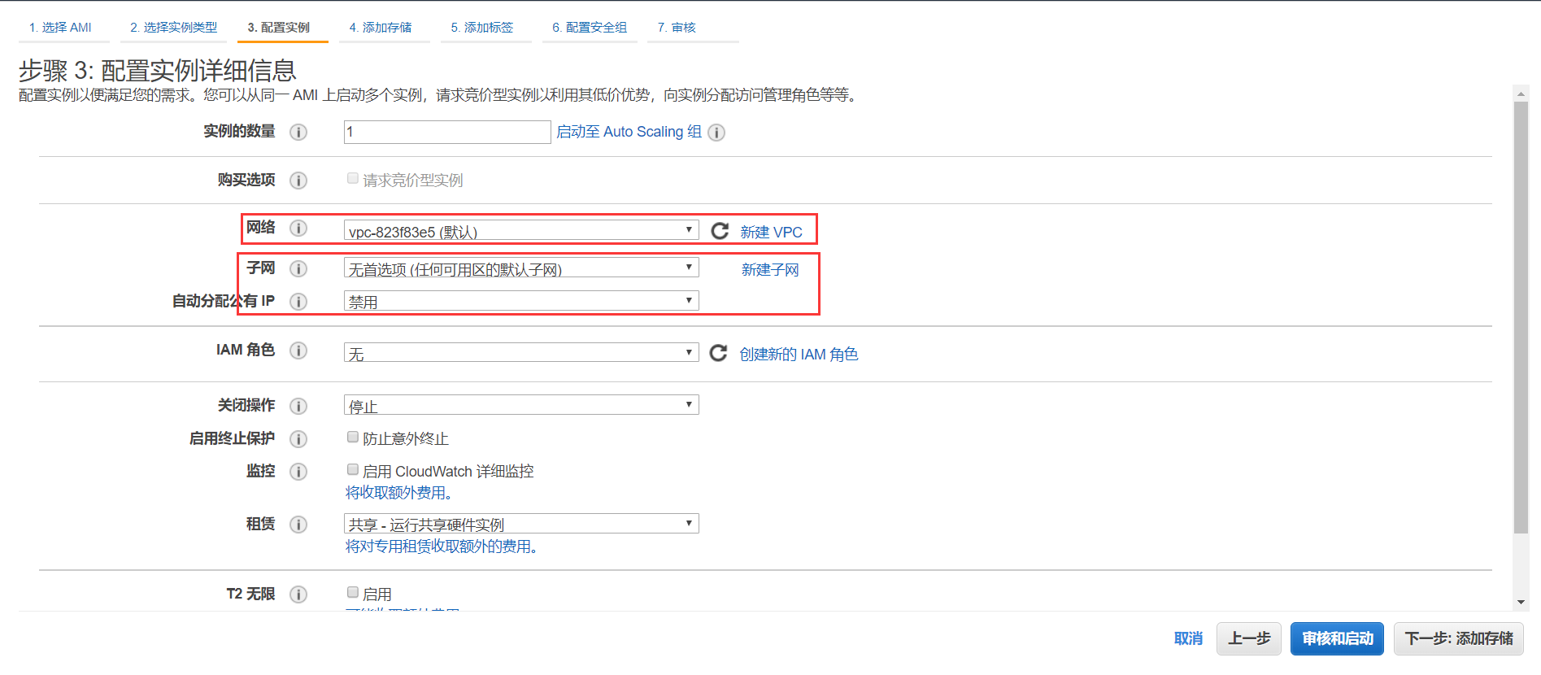

## 添加存储

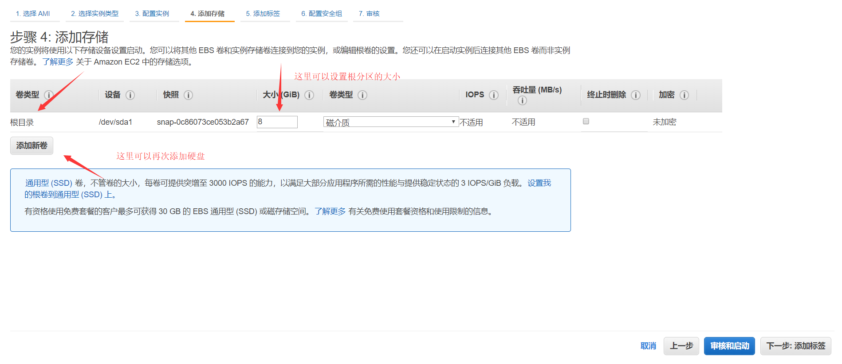

## 添加标签

不重要，可以直接下一步

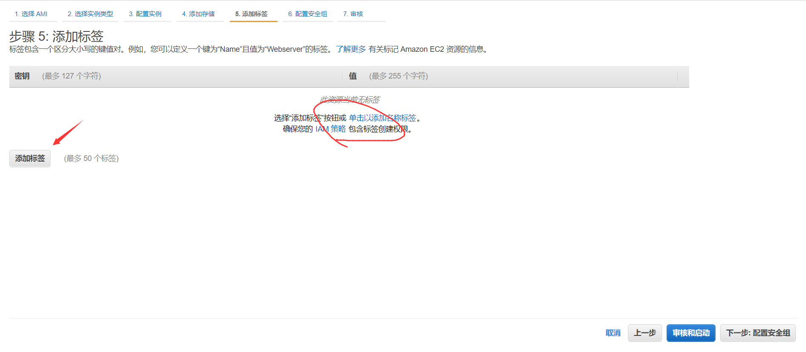

## 添加安全组

可以新建安全组或者选择现有的安全组

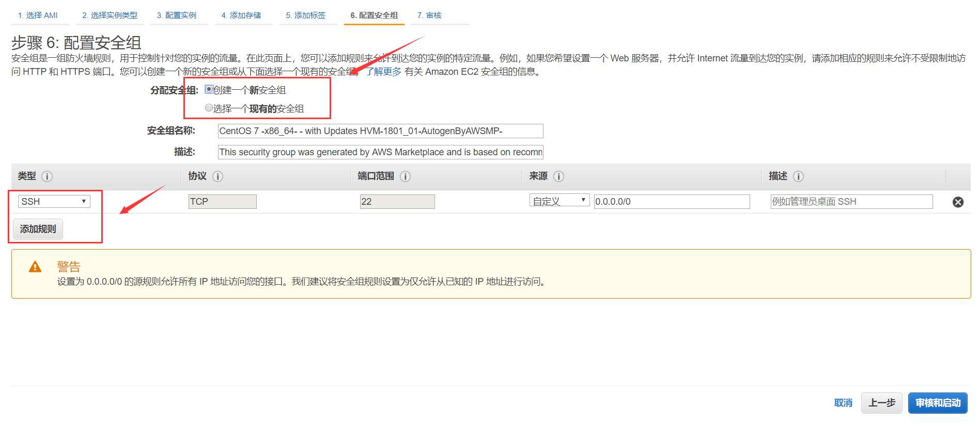

## 核实实例启动

就是把之前选择的配置信息确认一下

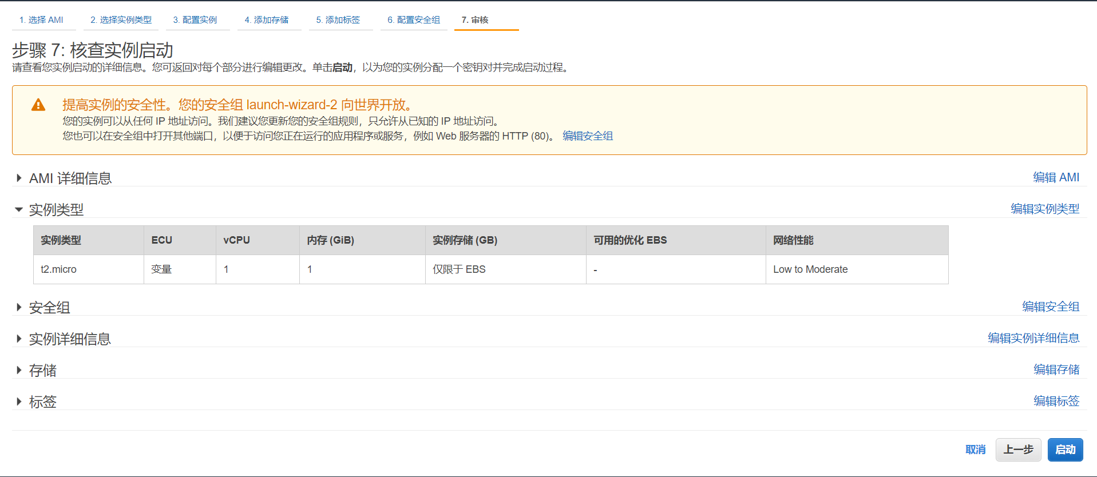

## 选择密钥对

这里需要把密钥下载到本地

AWS默认是使用密码的，没有设置密码的地方

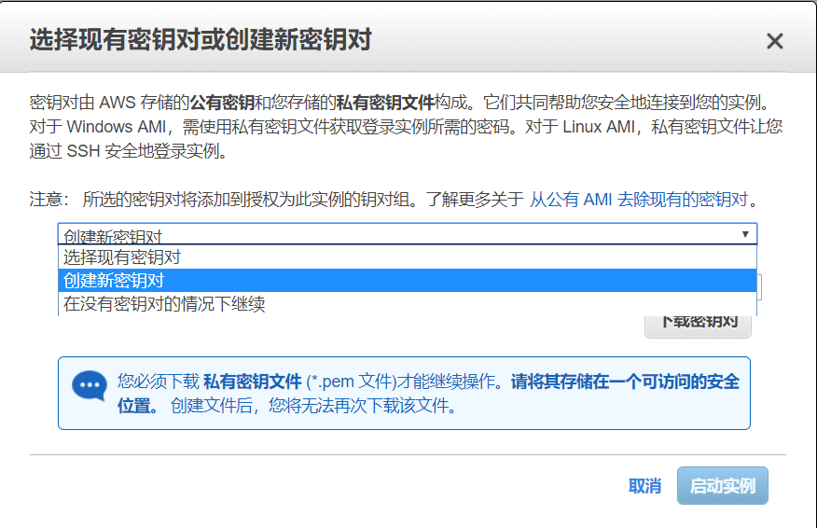

## 启动实例

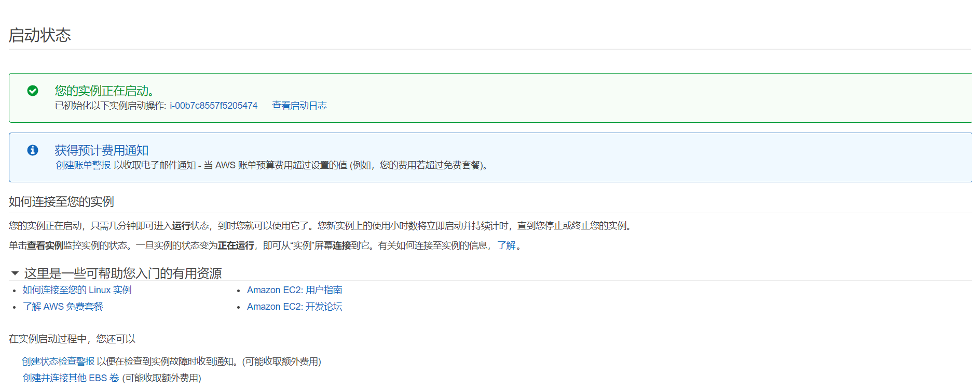

## 查看实例

Name这里最好写个项目的简称。对于后来方便查找

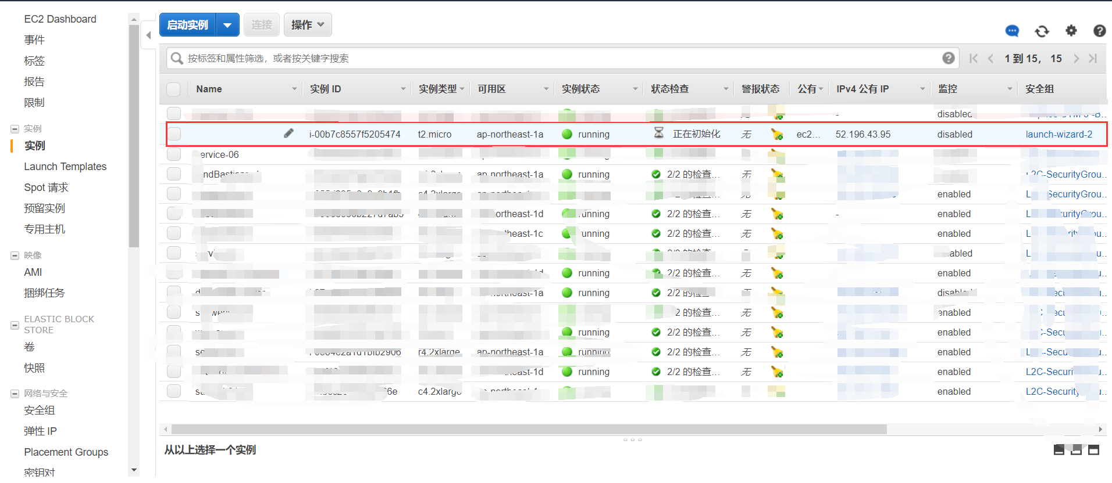

## 申请弹性IP

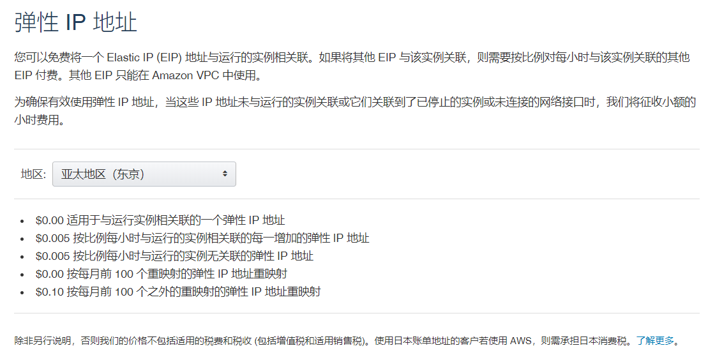

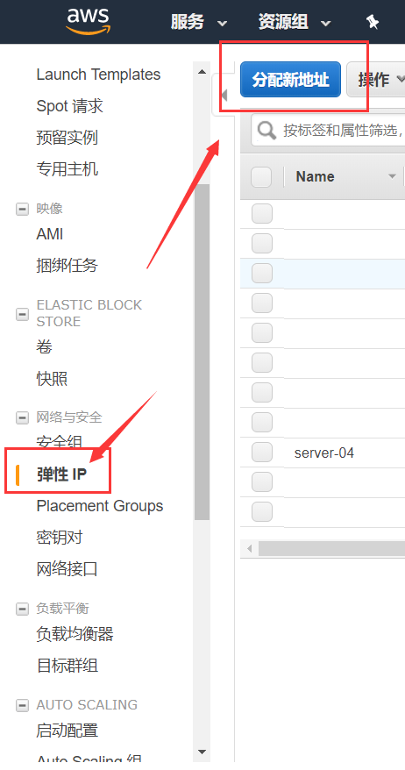

## 分配IP

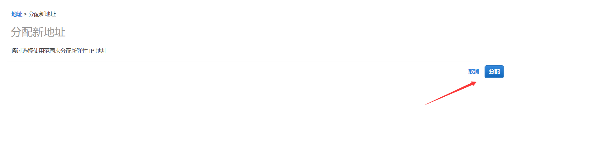

## 申请成功

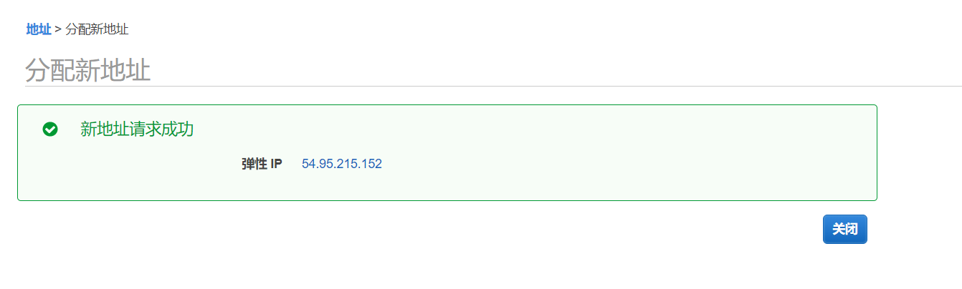

## 关联IP

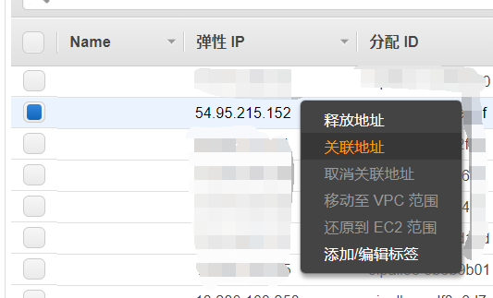

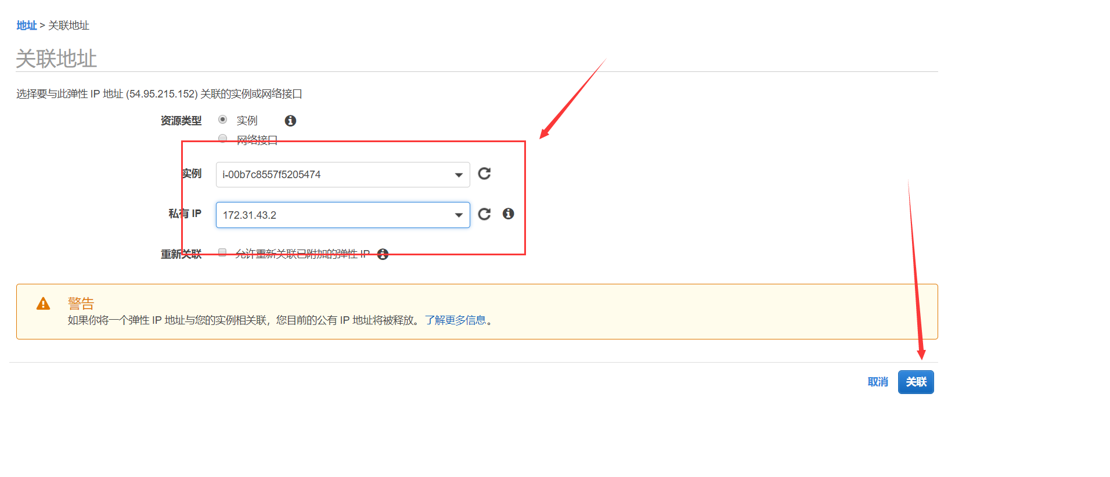

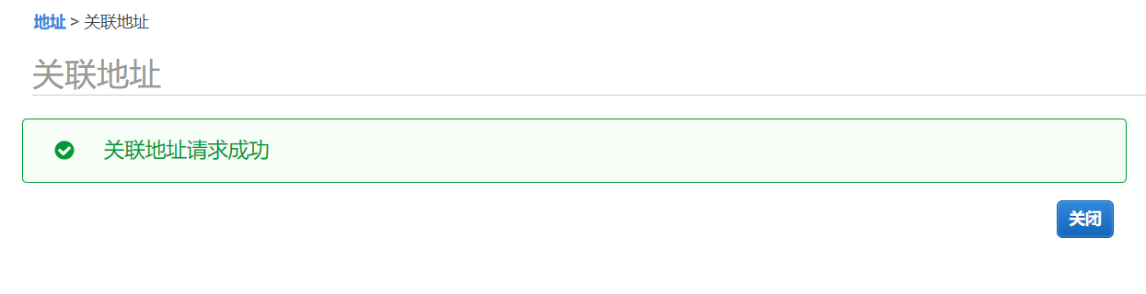

## 查看关联成功实例

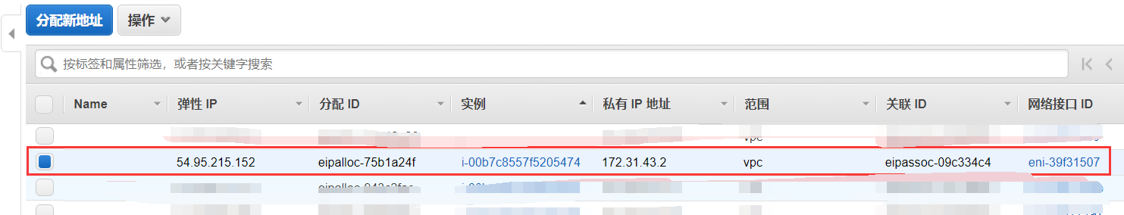



# EC2配置实例变更

官方文档

https://docs.aws.amazon.com/zh_cn/AWSEC2/latest/UserGuide/ec2-instance-resize.html

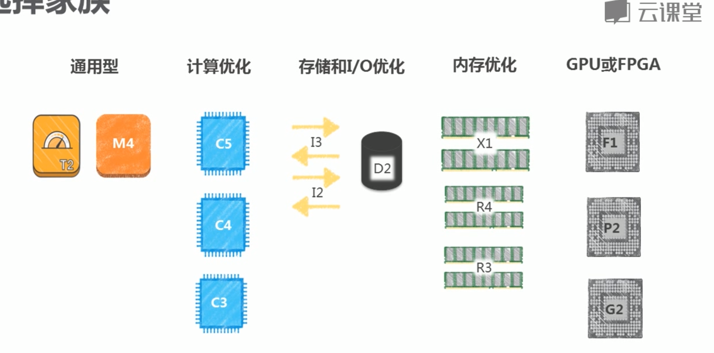

# 其他说明

